# SPI :

Le seul spi accessible facilement est le même que pour la carte mémoire.

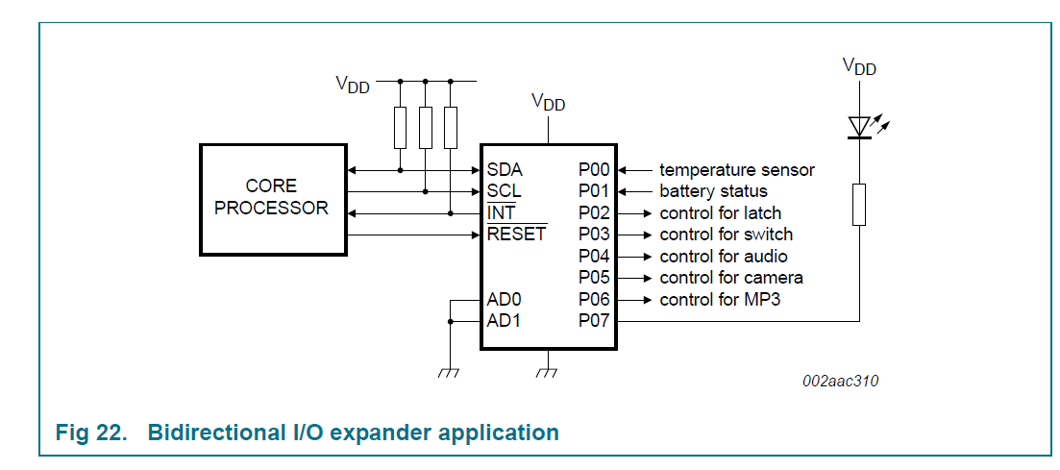

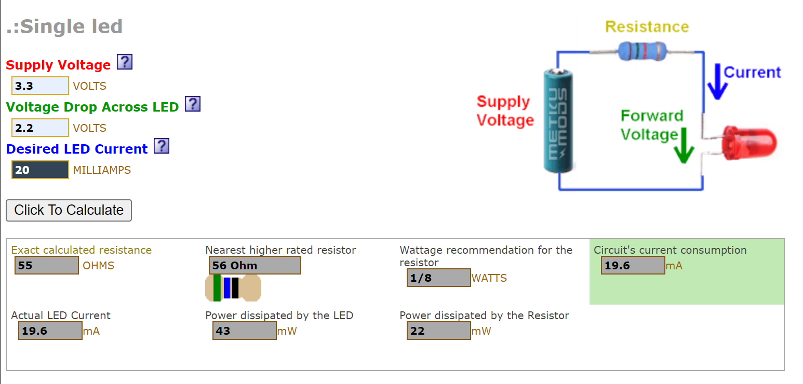

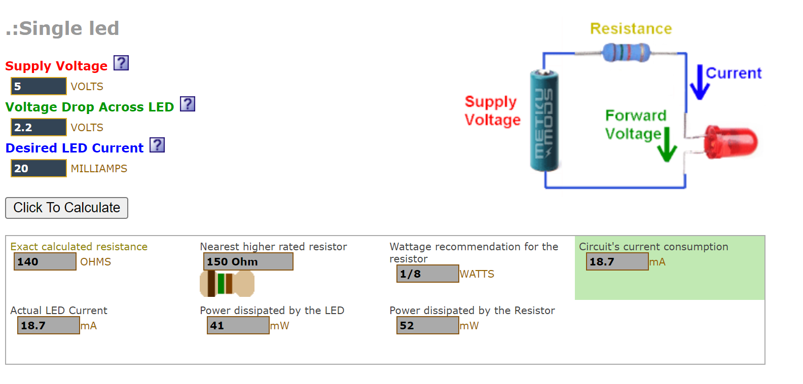

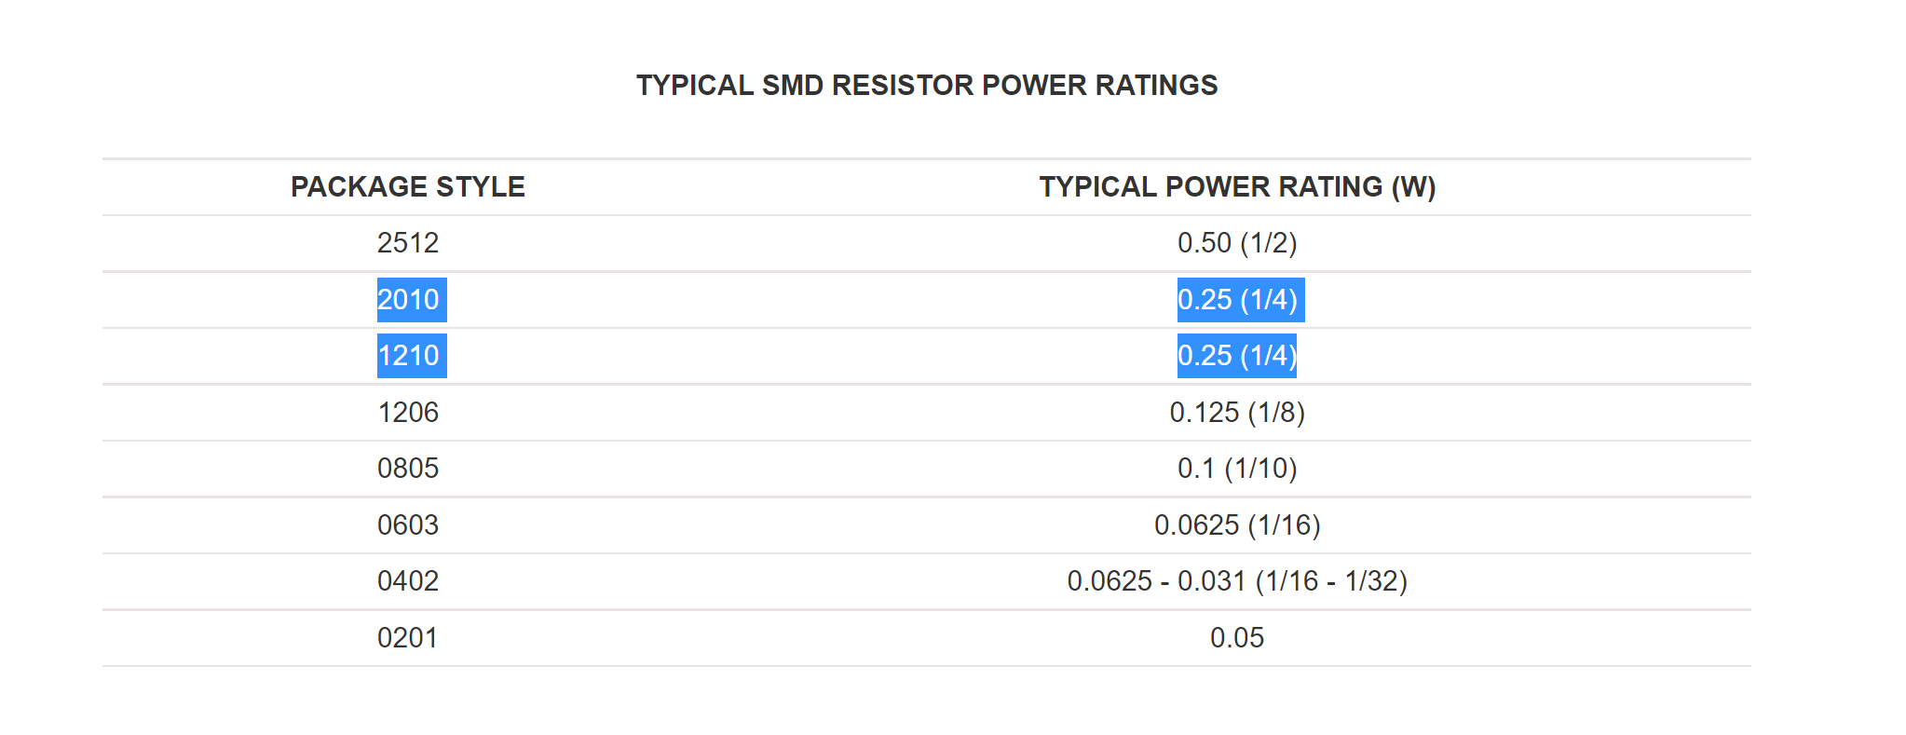

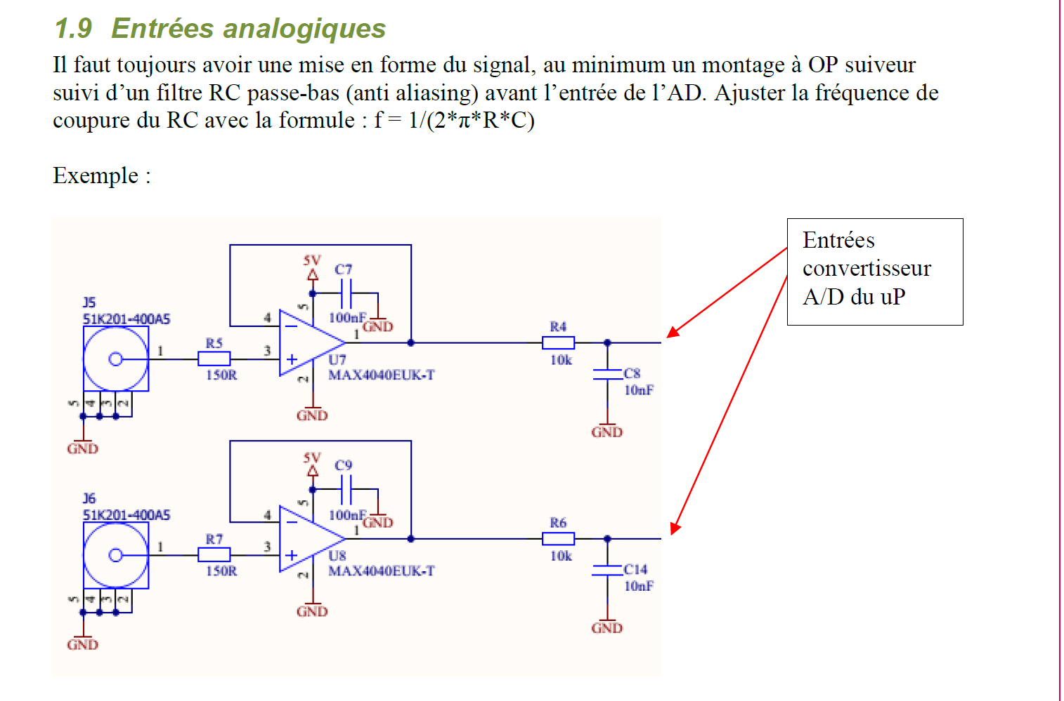

Avec 100 nf 1000hz (jamais de mesure plus fréquente que 1ms)

